Лабораторная работа №2

Архитектура компьютера

Мовсар казбекович Костоев

Содержание

# 1 Цель работы

Здесь приводится формулировка цели лабораторной работы. Формулировки цели для каждой лабораторной работы приведены в методических указаниях.

Цель данного шаблона — максимально упростить подготовку отчётов по лабораторным работам. Модифицируя данный шаблон, студенты смогут без труда подготовить отчёт по лабораторным работам, а также познакомиться с основными возможностями разметки Markdown.

# 2 Задание

1. Создайте отчет по выполнению лабораторной работы в соответствующем каталоге рабочего пространства (labs>lab03>report).
2. Скопируйте отчеты по выполнению предыдущих лабораторных работ в соответствующие каталоги созданного рабочего пространства.
3. Загрузите файлы на github.

# 3 Выполнение лабораторной работы

1. Сначала сделали предварительную конфигурацию git. Открыли терминал и ввели следующие команды, указав имя и email владельца репозитория

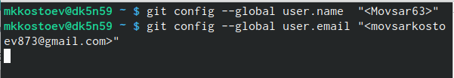

1. Настроили utf-8 в выводе сообщений git



1. Задали имя начальной ветки (будем называть её master)



1. Параметр autocrlf



1. Параметр safecrlf



1. Для последующей идентификации пользователя на сервере репозиториев необходимо сгенерировать пару ключей (приватный и открытый)

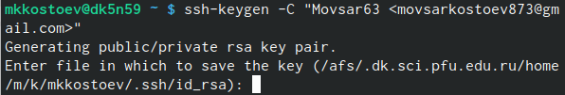

1. Скопировав из локальной консоли ключ в буфер обменавставили ключ в появившееся на сайте поле и указали для ключа имя(Title)

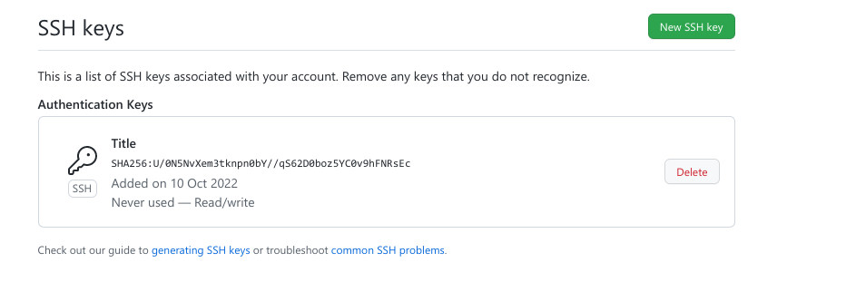

1. Открыли терминал и создали каталог для предмета «Архитектура компьютера»



1. Репозиторий на основе шаблона можно создать через web-интерфейс github. Перешли на станицу репозитория с шаблоном курса https://github.com/yamadharma/course-directory-student-template. Далее выбрали Use this template.

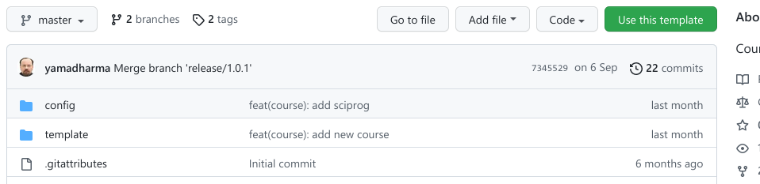

1. В открывшемся окне задали имя репозитория (Repository name) study_2022–2023_arh-pc и создали репозиторий (кнопка Create repository from template)

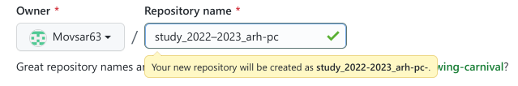

1. Открыли терминал и перешли в каталог курса



1. Копируем созданный репозиторий

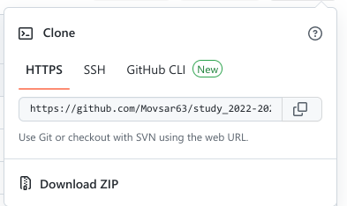

1. Перейдем в каталог курса



1. Удалим лишние файлы



1. Создадим необходимые каталоги



1. Отправим файлы на сервер



# 4 Выводы

Я изучил идеологию и применение средств контроля версий.Приобрел практические навыки по работе с git.